PRESSEINFORMATION
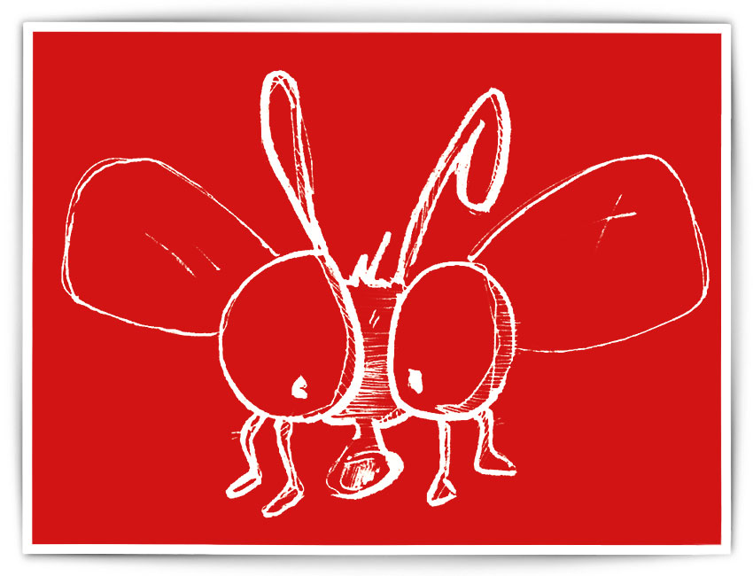
DER ROTE LÖFFEL
URAUFFÜHRUNG

(Wien, 30. 1. 2012) Die OPER UNTERWEGS spielt diesmal für die Kleinsten: DER ROTE LÖFFEL ist ein Stück für Kinder ab drei Jahren.

Der kleine Zwowidl hat es sich in einem Löffel gemütlich gemacht. Als er aufwacht, hat er Lust auf einen Ausflug, und schon braust er mit seinem Löffelauto davon!

Avanciertes Musiktheater und Kinder – geht das zusammen? Das untersucht die OPER UNTERWEGS mit ihrer neuesten Produktion. Die Sprache spielt in DER ROTE LÖFFEL eine untergeordnete Rolle, wesentlich ist der Körper, das Objekt und die akustischen Phänomene – Jörg Behrens entwickelt aus Geräuschen des Alltags eine herrlich lustige „Musik“. Die OPER UNTERWEGS, bekannt für ungewöhnliche Projekte im urbanen Raum, entwickelt stets ein Theater auf verschiedenen Ebenen, das dem Publikum nicht vorschreibt, was es zu erkennen oder zu fühlen hat. Der theatrale Vorgang entsteht im Kopf des Betrachters, und genau dieses Prinzip ist der Wahrnehmung des kleinen Kindes abgeschaut: es unterscheidet nicht zwischen real und fiktiv, sondern nimmt auf und erlebt.

Alle Informationen finden Sie unter: www.oper-unterwegs.at

Besetzung

Sounds & Musik Jörg Behrens / Konzept & Regie Helga Utz / Ausstattung & Puppenspiel Agnes Burghardt

Zwowidl Yoshie Maruoka

Zuspielband Akkordeon und Arrangement Walther Soyka / Horn Juliane Baucke / Fleuzi, die Fliege Johanna Diekmeyer / Fisch 1 und Herr Hirlhuber David Müller / Fisch 2 und Frau Hirlhuber Lisa Marie Steuber

Spielplan
Freitag 10. Februar, 16:30 Uhr (Uraufführung)
Samstag 11. Februar, 16:30 Uhr
Sonntag 12. Februar, 10:30 Uhr und 16:30 Uhr
Montag 13. Februar, 10:00 Uhr
Dienstag 14. Februar, 10:00 Uhr
Mittwoch 15. Februar, 10:00 Uhr
Mittwoch 7. März, 10:30 Uhr
Donnerstag 8. März, 10:30 Uhr
Freitag 9. März, 10:30 Uhr und 16:30 Uhr
Samstag 10. März, 10:30 Uhr (letzte Vorstellung)

Spielort
Dschungel Wien, Theaterhaus für junges Publikum im MuseumsQuartier, Museumsplatz 1, 1070 Wien.

Karten ab sofort über Dschungel Wien erhältlich
per E-Mail tickets@dschungelwien.at, Kartentelefon +43.1.522 07 20 20
Preis: Kinder, Jugendliche, Erwachsene 7,50 € / Gruppen 5 €

Pressekarten, Informationen und Rückfragen
Helga Utz, OPER UNTERWEGS, Tel: 0664/84 077 85, E-Mail info@oper-unterwegs.at
Wir laden Sie herzlich zu einer Probe ein, in der Sie sich vor Ort informieren und auch gerne Aufnahmen machen können: Donnerstag, 9. März 2011, 10 Uhr, Dschungel Wien. Bitte um Anmeldung.
Pressebilder finden Sie unter www.oper-unterwegs.at/rote_loeffel_download.html

